**Естествознание.**

**Краткосрочный план урока № 11.**

|  |  |  |  |  |  |
| --- | --- | --- | --- | --- | --- |
| Предмет: Естествознание  Урок: 11 | | Школа: КГУ СОШ № 24 | | | |
|  | | ФИО учителя: Волкова О.А. | | | |
| Класс: 2 | | Количество  присутствующих: | | Количество  отсутствующих: | |
| Раздел (сквозная тема): | | **Моя школа.** | | | |
| Тема урока: | | **Сколько весит твой рюкзак?** | | | |
| **Цели обучения, которым посвящен урок:** | | 2.2.3.2. Объяснять важность сохранения правильной осанки.  2.1.2.6. Определять ведущие признаки эксперимента (цель, гипотеза, ресурсы, план, сроки, результат).  2.1.2.7. Проводить эксперимент и фиксировать его результаты в виде таблицы. | | | |
| **Развитие навыков:** | | Понимать важность сохранения правильной осанки  Использовать различные источники информации | | | |
| **Предполагаемый результат:** | | **Все учащиеся смогут:**  Понять важность сохранения правильной осанки  Различать правильную и неправильную осанку  Формулировать рекомендации для сохранения правильной осанки,  используя опоры в Научном дневничке  Проводить исследование под руководством учителя  **Большинство учащихся смогут:**  Объяснять важность сохранения правильной осанки  Составлять связный рассказ о необходимости соблюдать правильную  осанку  Делать воды по теме урока  **Некоторые учащиеся смогут:**  Объяснить последствия неправильной осанки  Предложить упражнения для сохранения правильной осанки | | | |
| **Языковая цель** | | **Трёхъязычие:** дұрыс дене бітімі – правильная осанка – correct posture  **Предметная лексика и терминология:**  осанка, правильная осанка, выработка осанки, искривление позвоночника,«осанка – это привычное положение тела при стоянии, ходьбе, сидении».  **Используемый язык для диалога/письма на уроке:**  *Вопросы для обсуждения:*  – Какой бывает осанка?  – Какая осанка считается правильной?  – Зачем человеку заботиться о своей осанке?  – Почему же важно с детства следить за своей осанкой?  **Выражения для письма:**  Используя различные источники информации, узнай значение слова «портфель». | | | |
| **Материал прошедших уроков:** | | Мышцы, скелет человека. Единицы измерения массы. | | | |
| **Ход урока:** | | | | | |
| **Этапы урока** | **Запланированная деятельность на уроке** | | | | **Ресурсы** |
| **Начало урока:**  **1 мин** | **1.Создание положительного эмоционального настроя:**  **(К)** Встали ровненько, красиво.  Посмотрю - ка я на вас!  Молодцы, все встали прямо.  Ах, какой хороший класс! | | | | **Стихотворение.** |
| **Середина урока**  **1 мин**  **1 мин**  **2 мин**  **35 мин**  **1 мин** | **II. Введение в тему урока:**  **Проверка и закрепление предыдущих знаний**  **ИГРА « ЛАДОШКА – КУЛАЧОК»**  (вопросы по пойденным темам)  **- Послушайте и отгадайте загадку**   * Несу за плечами дом,   Живут постоянно в нем  Книжки, ручки и тетрадки.  Ты готов сказать отгадку?  Портфель – ранец – рюкзак  - Ключевое слово на уроке будет **РЮКЗАК**  -Как выдумаете зачем нам нужен рюкзак?  - Тема нашего урока звучит так «Сколько весит твой рюкзак?»  - И сейчас я предлагаю вам посмотреть небольшой отрывок из познавательного мультика о РЮКЗАКЕ. А затем на рабочее листе отметите правильные ответы  1) Рюкзак придумали, чтобы переносить груз на длинные расстояния и освободить руки  2) Первые рюкзаки были очень лёгкие и делали их из ткани  3) Потом появились рюкзаки у путеш-ов и военных из брезента  4) Сейчас рюкзак по плечу даже детям  **- Руководствуясь Критериями каждый оцените свою работу сам**   |  |  |  | | --- | --- | --- | |  | **ДА** | **НЕТ** | | **1** | **+** |  | | **2** |  | **+** | | **3** | **+** |  | | **4** | **+** |  |   **-У нас на доске зашифровано слово.**  Надо расставить фигуры по размеру и мы раскроем ещё одно Ключевое слово    **ОСАНКА**  **III. Актуализация жизненного опыта. Целеполагание.**  **(К)** Давайте поставим цели, которые мы должны достичь к окончанию урока.  - Зачем нам рюкзак?  – Зачем человеку заботиться о своей осанке?  **Использовать для получения информации мы будем**   |  | | --- | | http://thumbs.dreamstime.com/z/stickman-question-mark-thinking-12720187.jpg https://avatars.mds.yandex.net/get-pdb/1756889/2c2b4eb9-6054-46ec-a439-071e0ae3574e/s1200 https://st3.depositphotos.com/1007566/18691/v/1600/depositphotos_186911314-stock-illustration-hand-drawn-people-design.jpg https://briansk.ru/images/m247197.jpg https://fb.ru/misc/i/thumb/a/9/7/4/7/9/6/974796.jpg  **подумай сам «книга». «другие люди» спросить у…. наблюдение** |   **(К) Источник информации– подумай сам.**  -Что такое осанка? (Ответы детей.)  - Какой она бывает?  – Какая осанка считается правильной?  – Зачем человеку заботиться о своей осанке?  **(К) Работа по учебнику. Источник информации «книга».**  По теме урока мы думали сами. А где ещё мы можем получить информацию? Давайте узнаем, как на эти вопросы ответил бы наш учёный робот Всезнамус. (Определение.)  **Чтение текста.**  – Почему же важно с детства следить за своей осанкой?  –У кого ещё мы сможем узнать об осанке? (У специалистов, у школьного медика.)  – Какие вопросы можно задать по теме исследования?  (Какая осанка правильная? как узнать, правильная ли у тебя осанка?)  **(Г, Д)** Информация медицинского работника.  Чтобы определить, какая у тебя осанка, есть немало способов.  **Самый простой:**   * Встаньте спиной к стене. В идеале вы должны одновременно касаться стены затылком, лопаткам, ягодицами и пятками. В области шеи и талии остаются небольшие промежутки между позвоночником и стеной. Если сделали вы это без усилий, то я вас поздравляю– у вас правильная осанка.   **Ещё один тест.**   * Встаньте прямо и напрягите колени. Если вы теряете равновесие, то ваша осанка далека от правильной.   **(П) Работа с рисунком в учебнике.**  – Какому из этих двух мальчиков ты бы хотел рассказать о том, почему нужно соблюдать правильную осанку? Что бы ты ему посоветовал?  **(К) Источник информации «другие люди».**  Подумайте, почему искривляется позвоночник у детей? Что ты можешь делать, чтобы сформировать у себя правильную осанку?  **(Г, П) Используя технические средства спросить у…. https://briansk.ru/images/m247197.jpg**  **узнайте – Зачем осанка?**  Составь рекомендации для выработки правильной осанки. (В помощь можно взять задание №1 в Научном дневничке.)  **Вывод.** Необходимо правильно сидеть, правильно ходить, правильно питаться (для позвоночника важны белки(яйца, молоко, рыба, семечки, фасоль, орехи, кукуруза, гречка) и жиры (грецкие орехи, льняное масло, конопляное масло, морская рыба), укреплять мышцы спины и живота – заниматься плаванием, делать зарядку.  **(К, Д, Э) Практическая работа. Источник информации**  **«наблюдение». Творческое задание.**  – А ещё информацию можно получить с помощью наблюдения и эксперимента.  Учитель приглашает помочь двух ребят. Одному ученику учитель помогает надеть ранец, другому дает в руку портфель и просит пройтись перед всем классом, а затем повернуться спиной к ученикам. Ребенок, который держит в руке тяжелый портфель, наклоняется в сторону, у другого ученика спина не искривлена.  **Вывод.** Таким образом, школьный портфель тоже влияет на осанку.  **Лучше ходить в школу с ранцем.**  **(Д) Исследовательская работа. Работа в Научном дневничке.**  Давайте проведём **исследование** «Сколько весит твой рюкзак?»  Произвести взвешивание учебников и пустого ранца. Данные записать в таблицу (Научный дневничок, задание2).  Сделать вывод, опираясь на текст учебника.  **VI. Обобщение.**  **(К)** Чему вас научил сегодняшний урок?  **VII. Домашнее задание:**  1. Используя различные источники информации, узнай значение слова «портфель». Придумай портфель будущего, который поможет сохранить правильную осанку.  2. С помощью родителей произведи расчёты: вес портфеля по расписанию в течение недели и сделай вывод, соответствует или не соответствует твой портфель норме (не больше3 кг).  3. Принести лупу и зеркальце. | | | | **Задание в**  **учебнике**            **(Слова-подсказки для**  **постановки**  **целей**  **«Узнать…»,**  **«Выяснить..»)**    **Научный**  **дневничок**      **Научный**  **дневничок**  **карандаши**        **Презентация**  **или таблицы**      **Таблицы или презентация,**  **учебник**  **Иллюстрации в**  **учебнике**  **Научный**  **дневничок,**  **карандаш**  **Научный**  **дневничок,**  **весы, учебники,**  **ранец**  **Ранец,**  **портфель** |
| **Конец урока**  **2 мин** | **Итог урока. Рефлексия.**  **(И, К, Ф)**  **–** Выяснил, сколько весит твой рюкзак? Что такое осанка?  Узнал, влияет ли портфель на осанку ученика? (+ или-)  – Можешь ли применять различные источники информации? (+ или -)  – Нарисуй улыбку портфельчику..  **Проверка листа оценивания**: рисуя на каждом этапе урока части тела человека (голова, туловище, руки, ноги).  **Д** – все части тела, **С**- нет 2- 3 частей тела, **О**- не обведены части тела. | | | | **Портфель раскраска.** |
| **Дифференциация** | | | **Оценивание** | | **Межпредметные**  **связи** |
| Использование открытых вопросов для детей с выраженными умственными  способностями.  Ученики с высоким уровнем мотивации оказывают помощь одноклассникам в  проведении исследования. | | | **Формативное оценивание.**  **Учитель:**  **-**обеспечивает обратную связь и поддержку каждому учащемуся;  - рассматривает работы учащихся в Научном  Дневничке (задания);  -анализирует результаты ученической рефлексии;  -учащиеся заполняют «лист оценивания», рисуя на каждом этапе урока части тела человека (голова, туловище, руки, ноги). | | - познание мира  -математика |

**Критерии**

**0 шибок-ОТЛИЧНО**

**1 ошибка-ХОРОШО**

**2 ошибки-ПОДУМАЙ**

**3 ошибки-СТАРАЙСЯ**

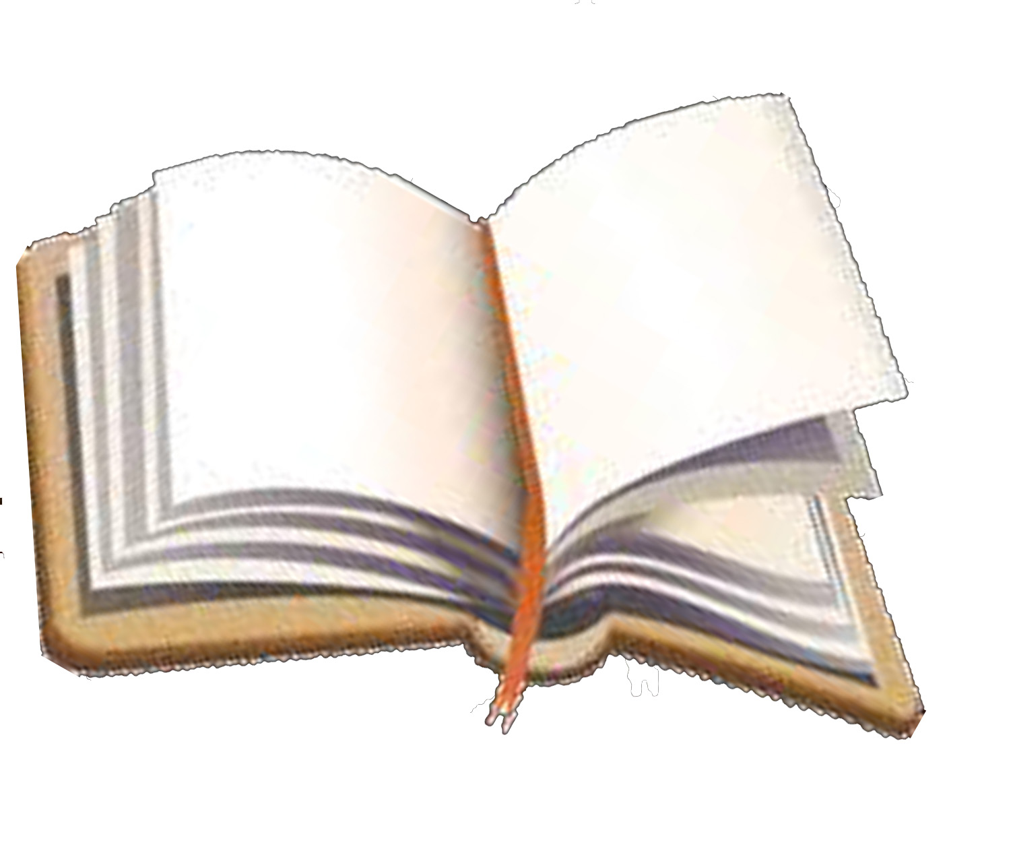

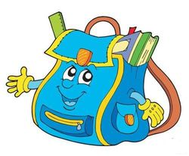

|  |
| --- |
| http://thumbs.dreamstime.com/z/stickman-question-mark-thinking-12720187.jpg |
| https://briansk.ru/images/m247197.jpg |

|  |
| --- |
| https://fb.ru/misc/i/thumb/a/9/7/4/7/9/6/974796.jpg |
| http://ivedu.ru/thumbs/2018/10/image-2.jpg |

|  |  |  |  |  |  |  |  |  |  |  |  |  |  |  |  |  |  |  |  |  |  |  |  |  |  |  |  |
| --- | --- | --- | --- | --- | --- | --- | --- | --- | --- | --- | --- | --- | --- | --- | --- | --- | --- | --- | --- | --- | --- | --- | --- | --- | --- | --- | --- |
| **ЛИСТ ЗАДАНИЙ**   |  |  |  | | --- | --- | --- | |  | ДА | НЕТ | | 1 |  |  | | 2 |  |  | | 3 |  |  | | 4 |  |  |   **ЛИСТ ЗАДАНИЙ**   |  |  |  | | --- | --- | --- | | 1 | 2 | 3 | |  |  |  |   **ЛИСТ ЗАДАНИЙ**   |  |  |  | | --- | --- | --- | | 1 | 2 | 3 | |  |  |  | |
| **ЛИСТ ЗАДАНИЙ**   |  |  |  | | --- | --- | --- | |  | ДА | НЕТ | | 1 |  |  | | 2 |  |  | | 3 |  |  | | 4 |  |  |   **ЛИСТ ЗАДАНИЙ**   |  |  |  | | --- | --- | --- | | 1 | 2 | 3 | |  |  |  |   **ЛИСТ ЗАДАНИЙ**   |  |  |  | | --- | --- | --- | | 1 | 2 | 3 | |  |  |  | |

|  |  |
| --- | --- |
| **О** | **С** |
| **А** | **Н** |
| **К** | **А** |